Preferences（2）：CheckBoxPreference
在ListPreference的例子中显示的是单选，如果是多选，可采用CheckBoxPreferece。我们继续航班信息的例子，用户选择航班信息中显示哪些信息（航班，出发时间、到达时间、航程时间、价格）。

CheckBox Preference

xml文件
在res/xml/中增加checkbox.xml文件，如下：
<?xml version="1.0" encoding="utf-8"?>
<PreferenceScreen xmlns:android="http://schemas.android.com/apk/res/android"
android:key="flight_columns_pref"
android:title="Flight Search Prefereces"
android:summary="Set Columns for Search Results">
<CheckBoxPreference android:key="show_airline_column_pref"
android:title="AirLine"
android:summaryOn="Show AirLine Column"
android:summaryOff="Not Show AirLine Column" />
<CheckBoxPreference android:key="show_departure_column_pref"
android:title="Departure"
android:summary="Show Departure column" />
<CheckBoxPreference … />
<CheckBoxPreference … />
<CheckBoxPreference … />
</PreferenceScreen>
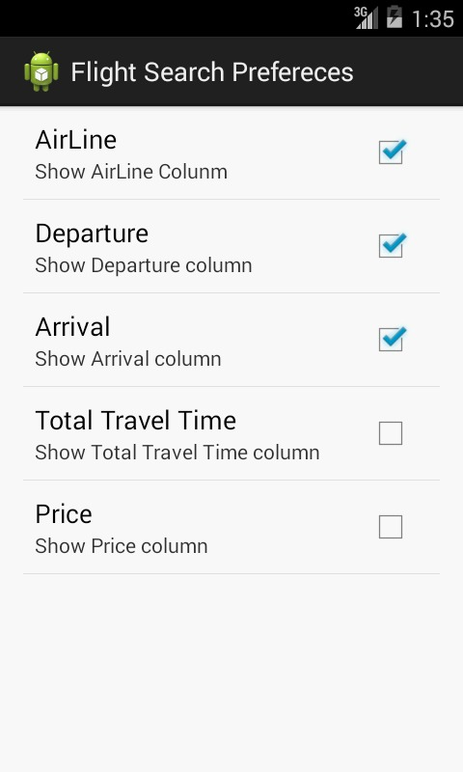
android:summaryOn和android:summaryOff表示在选择和不选择分别显示的summary。

设备的存储文件
在设备上存储preference的内容如下：
<?xml version='1.0' encoding='utf-8' standalone='yes' ?>
<map>
<boolean name="show_departure_column_pref" value="true" />
<boolean name="show_airline_column_pref" value="false" />
……
</map>
从存储的xml文件中看到，存储值为boolean，因此在读取preference时采用getBoolean()，如下：
SharedPreferences prefs = PreferenceManager.getDefaultSharedPreferences(this);
boolean option = prefs.getBoolean("show_airline_column_pref", false);
showInfo("Show Airline column : " + option);
showInfo("Show Departure column : " + prefs.getBoolean("show_departure_column_pref", false));

复合preference
我们的第一个例子是ListPreference，第二个例子是CheckPreference，我们希望这些配置都合并到同一个xml文件中，如下：
<?xml version="1.0" encoding="utf-8"?>
<PreferenceScreen xmlns:android="http……"
android:title="Complex Preferences">
<ListPreference android:key="selected_flight_sort_option"
android:title="Flight Options"
android:summary="Set Search Options"
android:entries="@array/flight_sort_options"
android:entryValues="@array/flight_sort_options_values"
android:dialogTitle="Choose Flight Options"
android:defaultValue="@string/default_flight_option"/>
<PreferenceScreen android:key="flight_columns_pref"
android:title="Flight Search Prefereces"
android:summary="Set Columns for Search Results">
<CheckBoxPreference android:key="show_airline_column_pref"
android:title="AirLine"
android:summaryOn="Show AirLine Column"
android:summaryOff="Not Show AirLine Column" />
<CheckBoxPreference
android:key="show_departure_column_pref"
android:title="Departure"
android:summary="Show Departure column" />
<CheckBoxPreference …/>
… 其他 CheckBox Preference内容…
</PreferenceScreen>
</PreferenceScreen>
在同一app下，res/xml中可以设置多个preference文件，它们可以含有同一个key的preference，实际都指向存储文件中的同一个值，即代表相同的preference，只是在不同的Preferences UI中呈现。

